PEDIDO DE PROVIDÊNCIAS Nº 290/2021
Poda do galho da árvore localizada na Rua Joaquim Pedro Soares, em frente ao nº 1077, no Bairro Centro.
Solicita-se, após os trâmites regimentais, que seja enviada cópia da presente proposição ao Poder Executivo, para que realize as seguintes providências:
Atenção especial para árvore que se encontra na Rua Joaquim Pedro Soares, em frente ao número 1077, no centro. Trata-se de uma árvore antiga, de grandes proporções, que possui um galho muito grande, claramente rompido em parte, que, caso não seja cortado, poderá, em um temporal, cair sobre um pedestre ou um carro.
Novo Hamburgo, 05 de fevereiro de 2021.
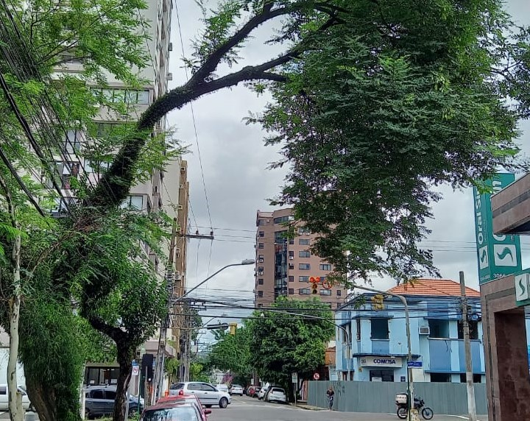
Vereadora Lourdes Valim

Obs.: redação conforme original da autora.
/APS

